ĐẠI HỌC QUỐC GIA TP. HỒ CHÍ MINH
TRƯỜNG ĐẠI HỌC CÔNG NGHỆ THÔNG TIN


Môn học: Hệ thống thông tin địa lý 3 chiều

ĐỒ ÁN MÔN HỌC
HỆ THỐNG CHẤM CÔNG ĐỊNH VỊ 3D
THEO MÔ HÌNH KHỐI KHÔNG GIAN PHÂN TẦNG

Lớp: ………………………………………………………….
Tên nhóm: Nhóm 1
Thành viên nhóm:
STT | MSSV | Họ và tên
1 | 23730217 | Nguyễn Hữu Tín
2 | 23730177 | Nguyễn Minh Khôi
3 | 23730226 | Nguyễn Tường Vy
4 | 23730204 | Võ Thành Nhân

Nhận xét của giáo viên
STT | Nội dung | Đánh giá
1
2

Chương 1: TỔNG QUAN, ĐẶT VẤN ĐỀ, NÊU Ý NGHĨA ĐỀ TÀI VÀ MỤC TIÊU 3
Tổng quan 3
Đặt vấn đề 3
Ý nghĩa và mục tiêu của đề tài 4
Chương 2: PHÂN TÍCH VÀ MÔ HÌNH HÓA 5
Cơ sở lý thuyết 5
Mô hình hóa 5
Sơ đồ quan hệ của các đối tượng (Entity Relationship Diagram) 5
Chuyển mô hình ERD thành mô hình quan hệ 5
Sơ đồ trường hợp sử dụng của ứng dụng (Use Case Diagram) 5
Sơ đồ luồng dữ liệu của ứng dụng (Data Flow Diagram) 5
Sơ đồ trình tự (Sequence Diagram) 5
Chương 3: THIẾT KẾ ỨNG DỤNG 6
Công nghệ sử dụng 6
Giao diện ứng dụng 6
Chương 4: KẾT QUẢ VÀ ĐỊNH HƯỚNG PHÁT TRIỂN 7
Kết quả 7
Định hướng phát triển 7

Chương 1: TỔNG QUAN, ĐẶT VẤN ĐỀ, NÊU Ý NGHĨA ĐỀ TÀI VÀ MỤC TIÊU

Tổng quan
Chấm công định vị (geolocation-based attendance) là hình thức xác nhận sự có mặt của người lao động bằng toạ độ thiết bị di động, thay cho máy chấm công vân tay hoặc thẻ từ đặt cố định. Hình thức này trở nên phổ biến khi doanh nghiệp có nhiều chi nhánh, nhân viên làm việc tại công trường hoặc di chuyển liên tục — việc yêu cầu tất cả về một máy chấm công vật lý là không khả thi.
Hầu hết ứng dụng chấm công định vị hiện nay đều dựa trên hàng rào địa lý hai chiều (2D geofence): một hình tròn bán kính R quanh một toạ độ, hoặc một đa giác phẳng. Hệ thống chỉ trả lời được câu hỏi “người này có đứng trong vùng hay không” trên mặt phẳng, hoàn toàn bỏ qua chiều cao.
Đồ án xây dựng một hệ thống chấm công định vị sử dụng mô hình khối ba chiều, cho phép phân biệt vị trí người lao động theo cả chiều đứng, áp dụng cho bối cảnh toà nhà văn phòng cao tầng tại TP. Hồ Chí Minh.

Đặt vấn đề
Hàng rào 2D thất bại trong chính bối cảnh mà chấm công định vị được dùng nhiều nhất — toà nhà văn phòng cao tầng ở đô thị. Bốn vấn đề cụ thể:
a) Không phân biệt được theo chiều cao.
Một cao ốc 40 tầng có hàng chục doanh nghiệp thuê các tầng khác nhau. Nhân viên công ty A ở tầng 5 và nhân viên công ty B ở tầng 22 có cùng một toạ độ kinh độ – vĩ độ. Hàng rào 2D chấp nhận cả hai như nhau. Nghiêm trọng hơn, một người ngồi ở quán cà phê tầng trệt hoặc đang ở hầm giữ xe vẫn được ghi nhận “chấm công hợp lệ” cho văn phòng tầng 22.
b) Sai số GPS trong đô thị (hiệu ứng urban canyon).
Tín hiệu vệ tinh bị các khối nhà cao tầng che chắn và phản xạ nhiều đường (multipath), khiến sai số ngang có thể lên tới hàng chục mét — đủ để một người đứng ở toà nhà kế bên vẫn lọt vào hàng rào. Trên mô hình 2D không có cách nào phân tích hay khoanh vùng hiện tượng này; phải có mô hình khối của các công trình xung quanh mới mô tả được vùng bị che khuất.
c) Không phát hiện được gian lận theo chiều đứng.
Các thủ thuật phổ biến như dùng ứng dụng giả lập vị trí (fake GPS) hoặc nhờ đồng nghiệp chấm hộ ngay dưới sảnh đều tạo ra bản ghi “đúng toạ độ” nhưng sai độ cao hoặc sai quy luật di chuyển. Dữ liệu 2D không lưu giữ thông tin cần thiết để phát hiện.
d) Không trực quan hoá được để đối chiếu khi có tranh chấp.
Khi phát sinh tranh chấp về công, người quản lý cần nhìn thấy nhân viên đã chấm công ở đâu. Một điểm trên bản đồ phẳng không cho biết điểm đó nằm trong hay ngoài khối văn phòng.

Ý nghĩa và mục tiêu của đề tài
Ý nghĩa.
Đề tài chuyển bài toán chấm công từ phép kiểm tra “điểm thuộc đa giác” (2D) sang phép kiểm tra “điểm thuộc khối” (3D). Nhờ đó giải quyết được lớp bài toán mà hệ thống 2D không xử lý được: phân biệt doanh nghiệp theo tầng trong cùng một cao ốc, và kiểm chứng tính hợp lệ của bản ghi chấm công theo chiều đứng. Đây cũng là minh hoạ cụ thể cho giá trị thực tiễn của việc bổ sung chiều thứ ba vào một hệ thống thông tin địa lý.

Mục tiêu cụ thể.
Mã | Mục tiêu | Tiêu chí hoàn thành
M1 | Xây dựng mô hình dữ liệu 3D cho vùng chấm công phân tầng | Mô hình MAP (mục 2.2) được định nghĩa hình thức và cài đặt trong CSDL không gian
M2 | Cài đặt thuật toán kiểm tra bao hàm khối có xét sai số | Hàm trả về ba trạng thái HỢP LỆ / NGHI NGỜ / NGOÀI VÙNG, thời gian phản hồi dưới 200 ms
M3 | Ứng dụng web cho ba vai trò: nhân viên, quản lý, quản trị | Đủ luồng chấm công – giải trình – duyệt – báo cáo
M4 | Trực quan hoá 3D bản ghi chấm công | SceneView hiển thị khối toà nhà, khối văn phòng và điểm chấm công đúng cao độ
M5 | Phát hiện bốn dạng bất thường R1–R4 | Sinh cảnh báo kèm mức độ cho người quản lý
M6 | Cho phép quản trị viên dựng khối vùng chấm công trên bản đồ 3D | Công cụ vẽ đa giác nền và nhập dải tầng, hệ thống tự suy ra cao độ

Chương 2: PHÂN TÍCH VÀ MÔ HÌNH HÓA

Cơ sở lý thuyết
Các mô hình biểu diễn đối tượng ba chiều thường dùng trong GIS được so sánh trong bảng sau:
Mô hình | Mô tả | Ưu điểm | Nhược điểm
2.5D Prism (khối đùn) | Đa giác nền được đùn lên theo chiều cao | Nhẹ; dựng trực tiếp từ footprint và số tầng; phép kiểm tra bao hàm rất rẻ | Không mô tả được phần nhô ra, mái vòm hay nội thất
B-Rep (Boundary Representation) | Mô tả bằng tập mặt – cạnh – đỉnh | Chính xác, biểu diễn được hình học phức tạp | Dữ liệu nặng, khó dựng và khó truy vấn không gian
CSG (Constructive Solid Geometry) | Tổ hợp Boolean các khối cơ bản | Gọn với hình dạng quy tắc | Không phù hợp với dữ liệu đo đạc thực tế
Voxel / Octree | Chia không gian thành các ô lập phương | Tốt cho truy vấn thể tích và mô phỏng lan truyền | Tốn bộ nhớ, mất độ chính xác ở biên
TIN | Lưới tam giác bất quy tắc | Phù hợp mô tả địa hình | Chỉ là bề mặt, không phải khối đặc

Lựa chọn: mô hình 2.5D Prism.
• Bài toán chỉ cần trả lời “điểm có nằm trong khối văn phòng hay không”, không cần mô tả chi tiết kiến trúc. Prism là mức chi tiết vừa đủ, tương đương LoD1 trong chuẩn CityGML.
• Phép kiểm tra tách được thành hai bước có chi phí thấp: kiểm tra điểm thuộc đa giác trên mặt phẳng bằng thuật toán ray casting (độ phức tạp O(n) theo số đỉnh), và so sánh cao độ với dải [z_min, z_max]. Đáp ứng mục tiêu M2.
• Dữ liệu đầu vào sẵn có: footprint toà nhà lấy được từ OpenStreetMap; số tầng và chiều cao tầng lấy từ khảo sát thực tế. Không cần quét laser hay mô hình BIM.
• Được ArcGIS Maps SDK for JavaScript hỗ trợ trực tiếp qua PolygonSymbol3D kết hợp ExtrudeSymbol3DLayer, và được PostGIS hỗ trợ qua kiểu hình học có toạ độ Z.
Nhược điểm chấp nhận được: mọi tầng của một văn phòng bị coi là một khối liền, không mô tả được vách ngăn bên trong. Với bài toán chấm công — chỉ cần xác định người lao động thuộc văn phòng nào — đây không phải hạn chế thực chất.

Mô hình hóa
Mô hình prism thuần tuý được biến đổi thành mô hình phục vụ riêng bài toán chấm công, đặt tên là MAP — Khối chấm công phân tầng (Multi-floor Attendance Prism).

a) Định nghĩa
MAP = ( P, z_min, z_max, δxy, δz )

Thành phần | Ý nghĩa
P | Đa giác nền (footprint) phần sàn mà văn phòng thuê, hệ toạ độ WGS84
z_min | Cao độ tuyệt đối của sàn tầng thấp nhất văn phòng chiếm dụng
z_max | Cao độ tuyệt đối của trần tầng cao nhất
δxy | Biên dung sai ngang, bù cho sai số GPS đô thị
δz | Biên dung sai đứng, bù cho sai số đo cao độ

Cao độ được suy ra từ thông tin toà nhà và dải tầng văn phòng thuê:
z_min = z_nen + (tang_bat_dau - 1) x h_tang
z_max = z_nen + tang_ket_thuc x h_tang

Khối dùng để kiểm tra là khối MAP đã nới biên dung sai:
MAP+ = ( buffer(P, δxy), z_min - δz, z_max + δz )

b) Phép kiểm tra bao hàm
Với bản ghi chấm công tại điểm Q = (kinh độ, vĩ độ, cao độ):
trong_khoi(Q, MAP+) <=> pointInPolygon(Q.xy, buffer(P, δxy))
AND (z_min - δz) <= Q.alt <= (z_max + δz)

Kết quả được phân thành ba trạng thái thay vì nhị phân đúng/sai:
Trạng thái | Điều kiện | Ý nghĩa nghiệp vụ
HỢP LỆ | Thoả cả điều kiện ngang và điều kiện đứng, độ chính xác thiết bị đạt ngưỡng | Ghi nhận công bình thường
NGHI NGỜ | Thoả điều kiện ngang nhưng sai điều kiện đứng | Đúng toà nhà, sai tầng — cần xác minh
NGOÀI VÙNG | Không thoả điều kiện ngang | Từ chối, đề nghị gửi đơn giải trình

Trạng thái NGHI NGỜ chính là giá trị mà mô hình 2D không thể sinh ra. Đây là đóng góp cốt lõi của mô hình MAP.

c) Bốn quy tắc phát hiện bất thường
Mã | Quy tắc | Cơ sở phát hiện
R1 | Sai tầng | Thoả điều kiện ngang nhưng lệch cao độ vượt δz
R2 | Dịch chuyển bất khả thi | Vận tốc suy ra giữa hai bản ghi liên tiếp vượt ngưỡng (ví dụ 150 km/h)
R3 | Độ chính xác bất thường | Giá trị accuracy quá nhỏ so với thực tế đô thị (dấu hiệu giả lập GPS) hoặc quá lớn
R4 | Trùng thiết bị | Nhiều nhân viên chấm công từ cùng một định danh thiết bị trong thời gian ngắn

d) Các đối tượng trong mô hình
Đối tượng | Vai trò trong mô hình không gian
Toà nhà | Khối bao ngoài, có footprint và cao độ nền — đóng vai trò nền cảnh 3D
Văn phòng | Đơn vị thuê, chiếm dải tầng từ tầng bắt đầu đến tầng kết thúc
Khu vực chấm công | Hiện thực của khối MAP: P, z_min, z_max, δxy, δz
Bản ghi chấm công | Điểm ba chiều kèm độ chính xác và thời điểm
Cảnh báo bất thường | Kết quả áp bốn quy tắc R1–R4 lên bản ghi

Sơ đồ quan hệ của các đối tượng (Entity Relationship Diagram)
Mô hình ERD gồm 15 thực thể, chia thành bốn nhóm: tổ chức (công ty, phòng ban), không gian (toà nhà, văn phòng, khu vực chấm công), nhân sự (nhân viên, người dùng, vai trò, thiết bị) và nghiệp vụ chấm công (ca làm việc, phân ca, bản ghi chấm công, cảnh báo, đơn giải trình).
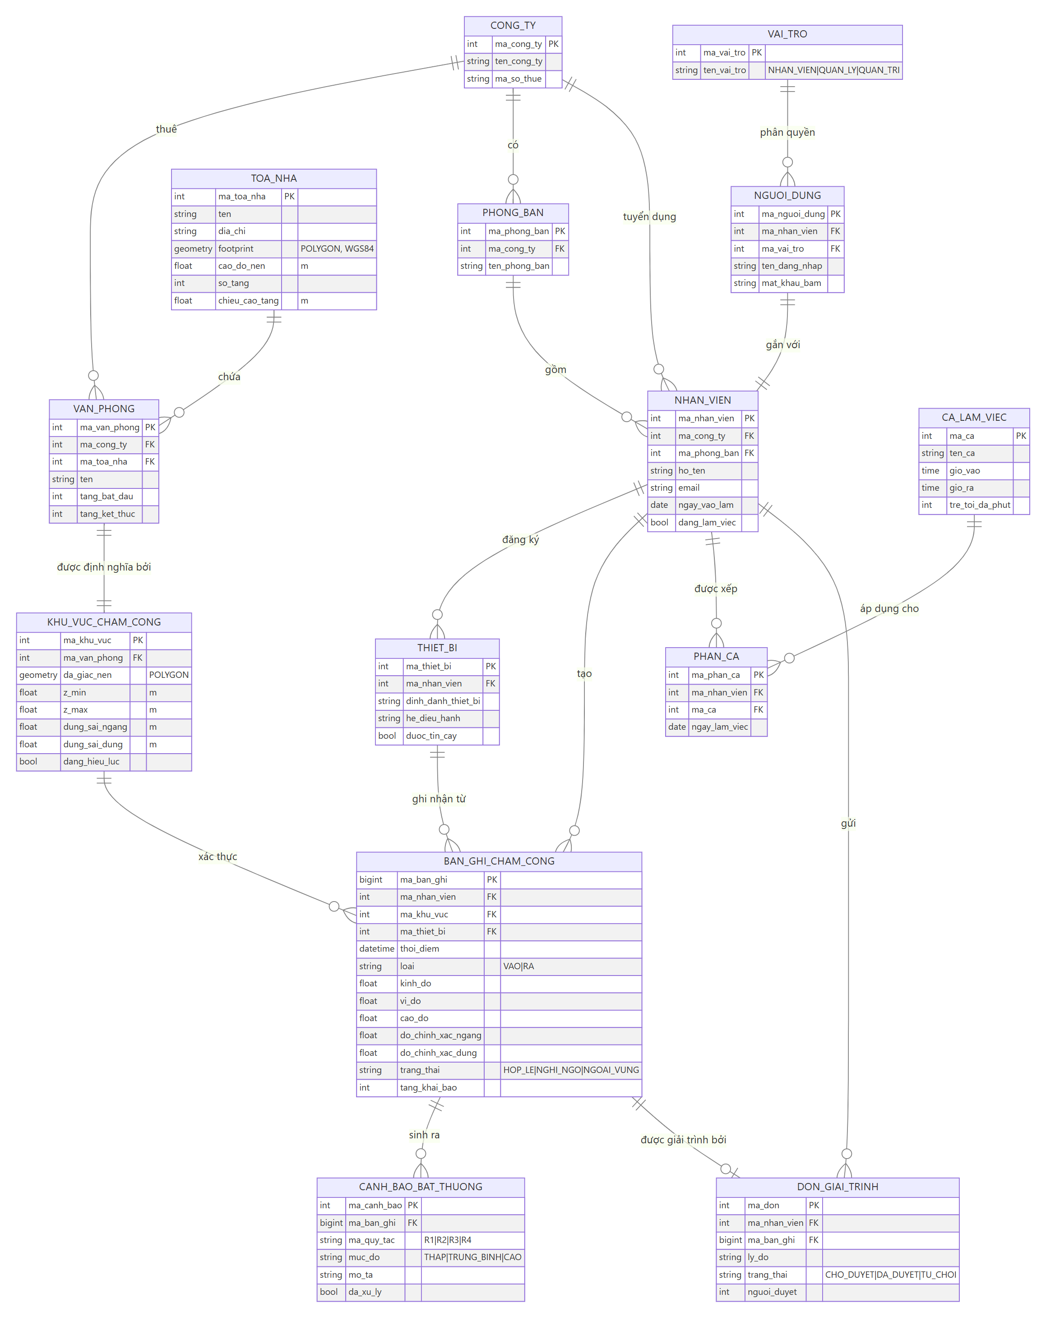
Hình 2.1 — Sơ đồ quan hệ thực thể (ERD)

Ba thực thể mang tính không gian, là phần khác biệt so với một hệ thống chấm công thông thường:
Thực thể | Thuộc tính không gian | Giải thích
TOA_NHA | footprint (Polygon), cao_do_nen, so_tang, chieu_cao_tang | Khối bao của công trình; là gốc để suy ra cao độ của mọi tầng
KHU_VUC_CHAM_CONG | da_giac_nen (Polygon), z_min, z_max, dung_sai_ngang, dung_sai_dung | Hiện thực trực tiếp của khối MAP; quan hệ 1–1 với văn phòng
BAN_GHI_CHAM_CONG | vi_tri (PointZ), do_chinh_xac_ngang, do_chinh_xac_dung | Điểm 3D thiết bị báo về; là đầu vào của phép kiểm tra bao hàm

Các quan hệ chính:
• TOA_NHA 1–n VAN_PHONG: một toà nhà chứa nhiều văn phòng của nhiều công ty khác nhau.
• VAN_PHONG 1–1 KHU_VUC_CHAM_CONG: mỗi văn phòng tương ứng đúng một khối MAP.
• KHU_VUC_CHAM_CONG 1–n BAN_GHI_CHAM_CONG: một khối xác thực nhiều lần chấm công.
• BAN_GHI_CHAM_CONG 1–n CANH_BAO_BAT_THUONG: một bản ghi có thể vi phạm nhiều quy tắc.
• BAN_GHI_CHAM_CONG 1–0..1 DON_GIAI_TRINH: mỗi bản ghi có tối đa một đơn giải trình.

Chuyển mô hình ERD thành mô hình quan hệ
Chuyển mô hình ERD sang mô hình quan hệ (gạch chân là khoá chính, dấu ↑ là khoá ngoại):
CONG_TY(ma_cong_ty, ten_cong_ty, ma_so_thue)

PHONG_BAN(ma_phong_ban, ma_cong_ty↑, ten_phong_ban)

TOA_NHA(ma_toa_nha, ten, dia_chi, footprint, cao_do_nen, so_tang,
chieu_cao_tang, nguon_du_lieu)

VAN_PHONG(ma_van_phong, ma_cong_ty↑, ma_toa_nha↑, ten,
tang_bat_dau, tang_ket_thuc)

KHU_VUC_CHAM_CONG(ma_khu_vuc, ma_van_phong↑, da_giac_nen, z_min, z_max,
dung_sai_ngang, dung_sai_dung, dang_hieu_luc)

NHAN_VIEN(ma_nhan_vien, ma_cong_ty↑, ma_phong_ban↑, ho_ten, email,
ngay_vao_lam, dang_lam_viec)

THIET_BI(ma_thiet_bi, ma_nhan_vien↑, dinh_danh_thiet_bi, he_dieu_hanh,
duoc_tin_cay)

CA_LAM_VIEC(ma_ca, ten_ca, gio_vao, gio_ra, tre_toi_da_phut)

PHAN_CA(ma_phan_ca, ma_nhan_vien↑, ma_ca↑, ngay_lam_viec)

BAN_GHI_CHAM_CONG(ma_ban_ghi, ma_nhan_vien↑, ma_khu_vuc↑, ma_thiet_bi↑,
thoi_diem, loai, vi_tri, do_chinh_xac_ngang,
do_chinh_xac_dung, nguon_cao_do, tang_khai_bao, trang_thai)

CANH_BAO_BAT_THUONG(ma_canh_bao, ma_ban_ghi↑, ma_quy_tac, muc_do, mo_ta,
da_xu_ly)

DON_GIAI_TRINH(ma_don, ma_nhan_vien↑, ma_ban_ghi↑, ly_do, trang_thai,
nguoi_duyet↑, thoi_diem_gui)

VAI_TRO(ma_vai_tro, ten_vai_tro)

NGUOI_DUNG(ma_nguoi_dung, ma_nhan_vien↑, ma_vai_tro↑, ten_dang_nhap,
mat_khau_bam)

Mô tả chi tiết các thuộc tính đáng lưu ý:
Thuộc tính | Kiểu | Mô tả
TOA_NHA.footprint | GEOMETRY(Polygon, 4326) | Hình chiếu bằng của công trình, hệ WGS84
TOA_NHA.cao_do_nen | NUMERIC(7,2) | Cao độ mặt nền so với mực nước biển, đơn vị mét
KHU_VUC.z_min / z_max | NUMERIC(7,2) | Thuộc tính dẫn xuất từ cao độ nền và dải tầng; lưu phi chuẩn hoá có chủ đích để tránh tính lại khi truy vấn nóng
BAN_GHI.vi_tri | GEOMETRY(PointZ, 4326) | Toạ độ ba chiều thiết bị báo về
BAN_GHI.nguon_cao_do | VARCHAR(12) | THIET_BI nếu cao độ do GPS đo được, KHAI_BAO nếu lấy theo tầng người dùng chọn
BAN_GHI.trang_thai | VARCHAR(12) | HOP_LE | NGHI_NGO | NGOAI_VUNG

Ràng buộc toàn vẹn:
• VAN_PHONG.tang_bat_dau ≤ VAN_PHONG.tang_ket_thuc ≤ TOA_NHA.so_tang.
• KHU_VUC_CHAM_CONG.z_min < z_max; hai giá trị này được trigger tự suy ra khi để trống.
• Mỗi nhân viên chỉ có tối đa một bản ghi loại VAO chưa có bản ghi RA tương ứng trong ngày.
• PHAN_CA(ma_nhan_vien, ngay_lam_viec) là khoá dự tuyển — một người chỉ được xếp một ca mỗi ngày.

Sơ đồ trường hợp sử dụng của ứng dụng (Use Case Diagram)
Hệ thống có ba tác nhân người dùng (nhân viên, quản lý, quản trị viên) và một tác nhân hệ thống ngoài là dịch vụ định vị của thiết bị.
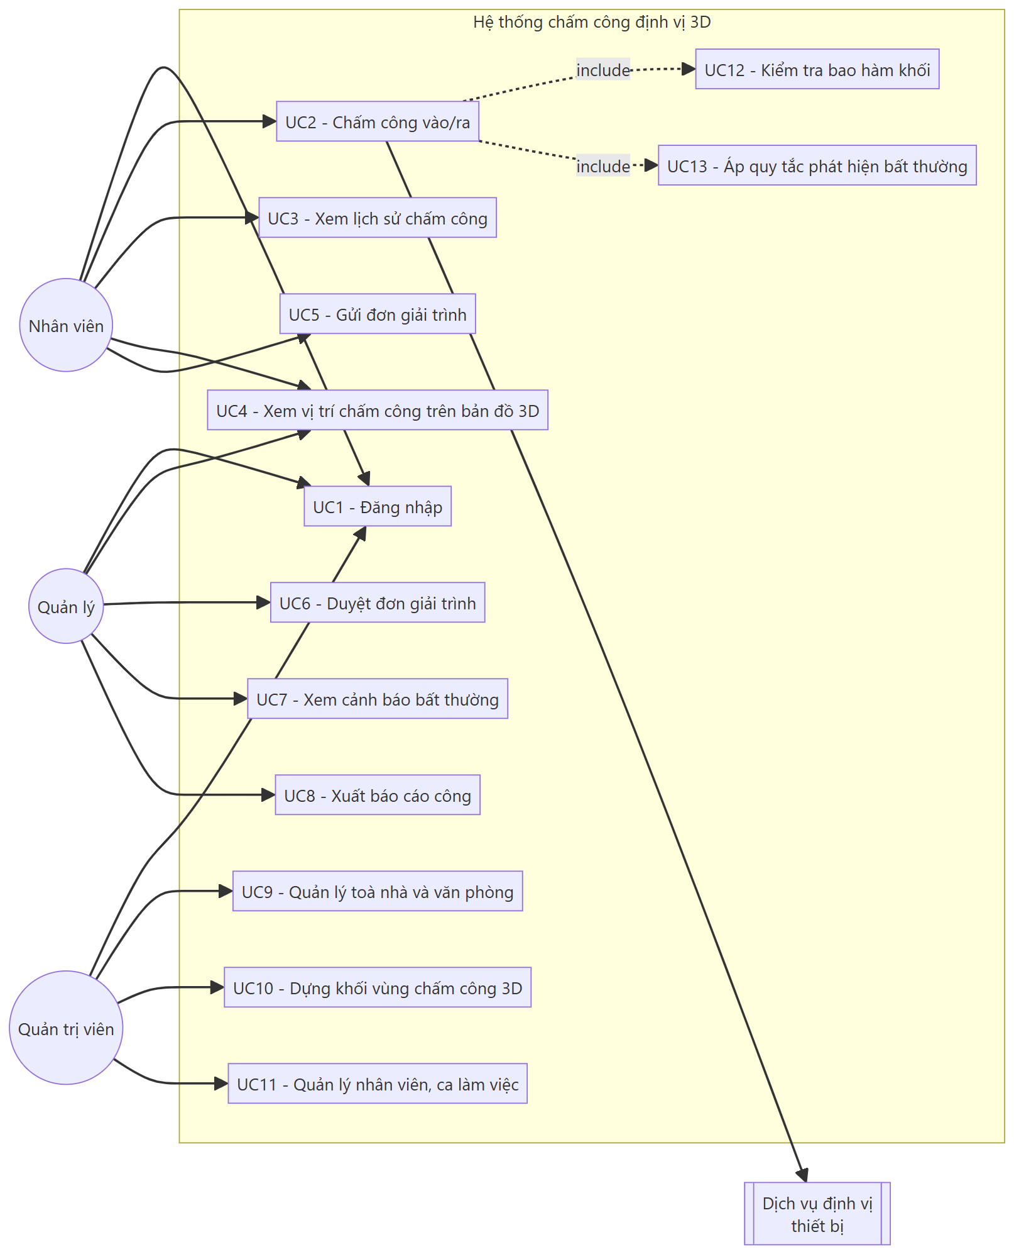
Hình 2.2 — Sơ đồ trường hợp sử dụng

Đặc tả UC2 — Chấm công vào/ra
Mục | Nội dung
Tác nhân | Nhân viên
Tiền điều kiện | Đã đăng nhập; thiết bị đã cấp quyền định vị; nhân viên có ca làm việc trong ngày
Luồng chính | 1. Nhân viên mở màn hình chấm công.  2. Hệ thống yêu cầu vị trí từ thiết bị.  3. Thiết bị trả về kinh độ, vĩ độ, cao độ và độ chính xác.  4. Nhân viên xác nhận tầng đang làm việc.  5. Hệ thống thực hiện UC12 — kiểm tra bao hàm khối.  6. Hệ thống thực hiện UC13 — áp bốn quy tắc R1–R4.  7. Hệ thống lưu bản ghi kèm trạng thái và hiển thị kết quả.
Luồng thay thế 3a | Thiết bị không trả được cao độ → dùng tầng khai báo ở bước 4, đánh dấu nguồn cao độ là KHAI_BAO
Luồng ngoại lệ 5a | Ngoài vùng ngang → từ chối, hiển thị khoảng cách tới khối gần nhất, gợi ý gửi đơn giải trình (UC5)
Luồng ngoại lệ 5b | Trong vùng ngang nhưng lệch tầng → lưu trạng thái NGHI NGỜ, sinh cảnh báo R1, thông báo cho quản lý
Hậu điều kiện | Có một bản ghi chấm công mới với trạng thái được xác định

Đặc tả UC10 — Dựng khối vùng chấm công 3D
Mục | Nội dung
Tác nhân | Quản trị viên
Tiền điều kiện | Toà nhà đã tồn tại trong hệ thống
Luồng chính | 1. Chọn toà nhà trên SceneView.  2. Vẽ đa giác nền bằng công cụ phác thảo, hoặc kế thừa footprint của toà nhà.  3. Nhập dải tầng văn phòng thuê.  4. Hệ thống tự tính z_min và z_max từ cao độ nền và chiều cao tầng.  5. Nhập dung sai ngang và dung sai đứng.  6. Hệ thống dựng khối xem trước bằng ExtrudeSymbol3DLayer.  7. Lưu khối.
Hậu điều kiện | Khối MAP có hiệu lực, dùng để xác thực các lần chấm công sau

Sơ đồ luồng dữ liệu của ứng dụng (Data Flow Diagram)
Sơ đồ mức 0 (sơ đồ ngữ cảnh)
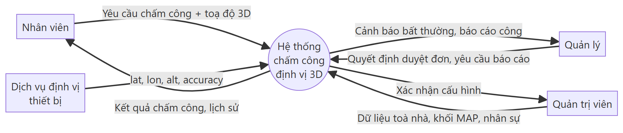
Hình 2.3 — DFD mức 0

Sơ đồ mức 1
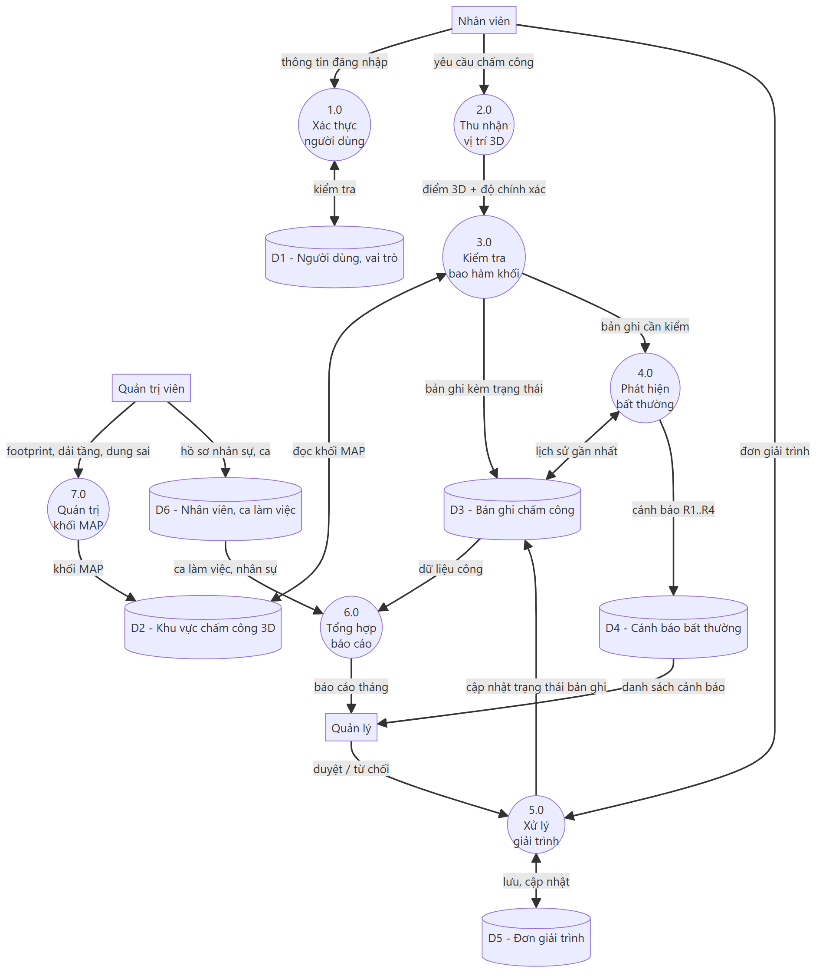
Hình 2.4 — DFD mức 1

Đặc tả các tiến trình:
Tiến trình | Đầu vào | Xử lý | Đầu ra
1.0 Xác thực người dùng | Thông tin đăng nhập | Đối chiếu kho D1, sinh token kèm vai trò | Phiên làm việc
2.0 Thu nhận vị trí 3D | Yêu cầu chấm công, dữ liệu định vị thiết bị | Chuẩn hoá toạ độ, xác định nguồn cao độ | Điểm 3D kèm độ chính xác
3.0 Kiểm tra bao hàm khối | Điểm 3D, khối MAP từ kho D2 | Ray casting trên mặt phẳng và so sánh dải cao độ | Bản ghi kèm trạng thái, ghi vào D3
4.0 Phát hiện bất thường | Bản ghi mới, lịch sử gần nhất từ D3 | Áp bốn quy tắc R1–R4 | Cảnh báo ghi vào D4
5.0 Xử lý giải trình | Đơn của nhân viên, quyết định của quản lý | Cập nhật trạng thái đơn và bản ghi liên quan | Đơn đã duyệt, bản ghi được hiệu chỉnh
6.0 Tổng hợp báo cáo | Bản ghi từ D3, ca làm việc từ D6 | Tính giờ công, số lần đi muộn, số lần bất thường | Báo cáo tháng
7.0 Quản trị khối MAP | Footprint, dải tầng, dung sai | Suy ra z_min/z_max, kiểm tra ràng buộc | Khối MAP ghi vào D2

Sơ đồ trình tự (Sequence Diagram)
SD1 — Chấm công vào (gồm cả nhánh lệch tầng)
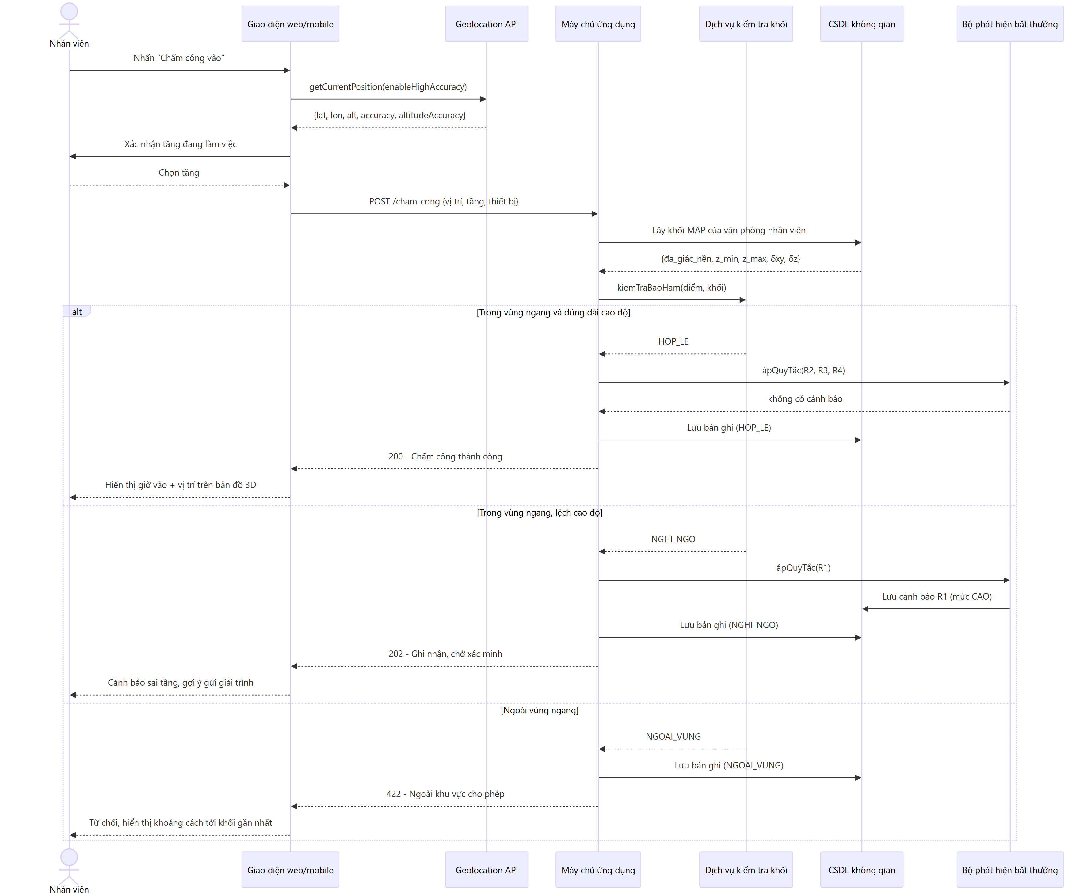
Hình 2.5 — Sơ đồ trình tự chấm công vào

Điểm cần chú ý: nhánh thứ hai của khối alt mô tả đúng tình huống mà hàng rào 2D bỏ sót — toạ độ ngang nằm trong vùng nhưng cao độ lệch khỏi dải tầng, hệ thống trả về NGHI NGỜ và sinh cảnh báo R1 thay vì chấp nhận.

SD2 — Quản trị viên dựng khối vùng chấm công
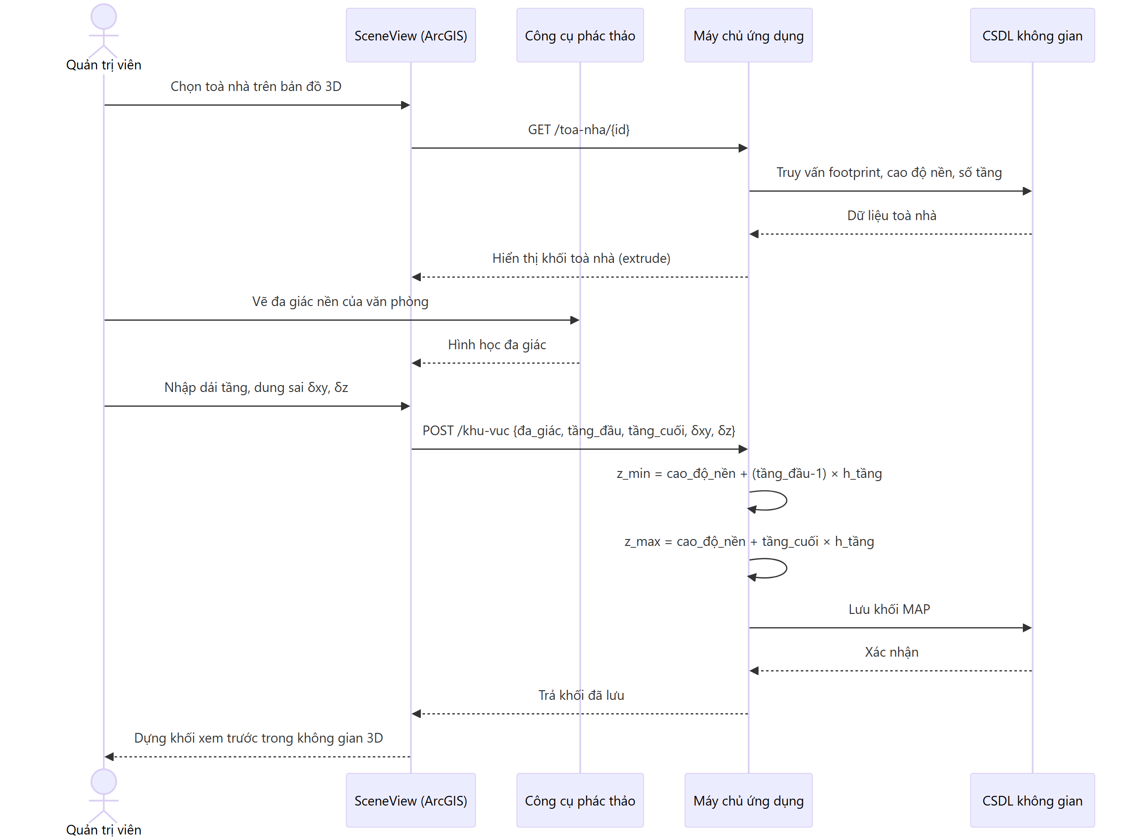
Hình 2.6 — Sơ đồ trình tự dựng khối MAP

SD3 — Duyệt đơn giải trình
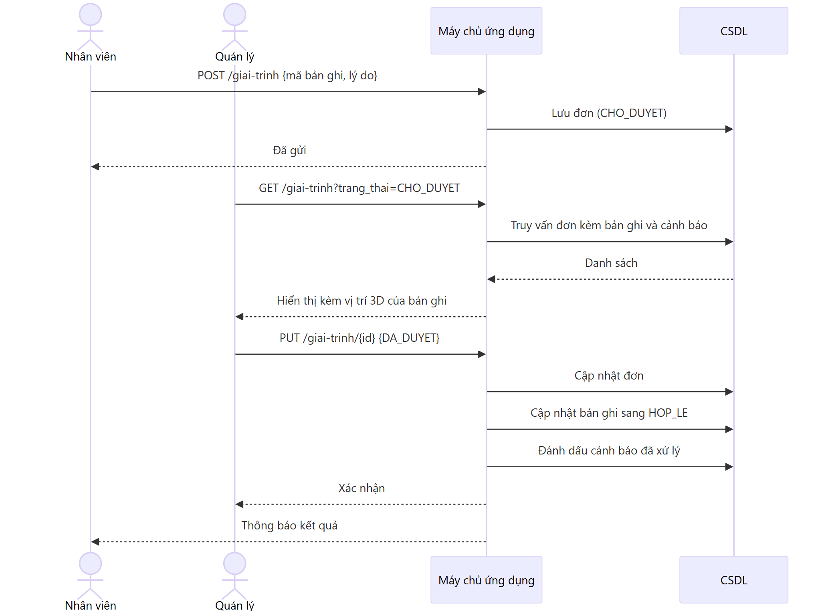
Hình 2.7 — Sơ đồ trình tự duyệt đơn giải trình

Chương 3: THIẾT KẾ ỨNG DỤNG

Công nghệ sử dụng
Lớp | Công nghệ | Lý do lựa chọn
Bản đồ 3D | ArcGIS Maps SDK for JavaScript 4.29 (SceneView, GraphicsLayer, PolygonSymbol3D, ExtrudeSymbol3DLayer, SketchViewModel) | Đúng công nghệ môn học; hỗ trợ sẵn khối đùn, công cụ phác thảo 3D và lớp địa hình
Giao diện | React + Vite | Tách thành phần rõ ràng, thuận tiện chia việc trong nhóm
Định vị | HTML5 Geolocation API | Chạy trực tiếp trên trình duyệt di động, không cần cài ứng dụng
Máy chủ | Node.js + Express | Cùng ngôn ngữ với phía giao diện, triển khai nhanh
Cơ sở dữ liệu | PostgreSQL + PostGIS | Lưu được hình học có toạ độ Z; có sẵn ST_Contains, ST_DWithin, ST_Distance trên kiểu geography cho kết quả tính bằng mét
Xác thực | JWT + bcrypt | Phân quyền ba vai trò nhân viên / quản lý / quản trị
Dữ liệu nền | OpenStreetMap qua Overpass API | Nguồn footprint toà nhà miễn phí, giấy phép ODbL
Triển khai | Vercel (giao diện) + Render (máy chủ và CSDL) | Đủ dùng ở mức đồ án, có HTTPS sẵn

Lưu ý kỹ thuật bắt buộc: Geolocation API chỉ hoạt động trên kết nối HTTPS hoặc localhost. Khi trình diễn trên điện thoại phải dùng tên miền có chứng chỉ hoặc công cụ tạo đường hầm như ngrok; mở bằng địa chỉ IP nội bộ sẽ bị trình duyệt từ chối cấp quyền định vị.

Giao diện ứng dụng
Danh sách màn hình của ứng dụng:
STT | Màn hình | Thành phần chính
1 | Đăng nhập | Biểu mẫu tài khoản, điều hướng theo vai trò
2 | Chấm công (ưu tiên giao diện di động) | Nút vào/ra cỡ lớn, hiển thị độ chính xác GPS, ô chọn tầng, bản đồ thu nhỏ
3 | Lịch sử chấm công | Bảng theo tháng, tô màu theo trạng thái
4 | Bản đồ 3D vị trí chấm công | SceneView: khối toà nhà, các khối MAP bán trong suốt, điểm chấm công đặt đúng cao độ
5 | Bảng điều khiển quản lý | Thống kê đi muộn/đúng giờ, danh sách cảnh báo R1–R4
6 | Duyệt đơn giải trình | Danh sách đơn kèm xem vị trí 3D của bản ghi liên quan
7 | Quản trị khối MAP | Công cụ vẽ đa giác trên SceneView, nhập dải tầng và dung sai, xem trước khối
8 | Báo cáo công | Bảng tổng hợp theo phòng ban, xuất Excel/PDF

Màn hình số 4 là màn hình đặc thù của đề tài. Hình dưới là bản dựng thử nghiệm trên toà nhà IFC One Saigon với ba khối MAP ứng với ba doanh nghiệp thuê ở ba dải tầng khác nhau:
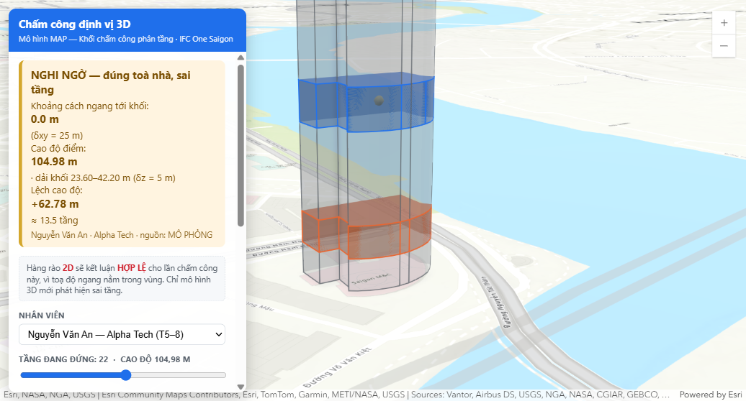
Hình 3.1 — Ba khối MAP trong cùng một toà nhà: Alpha Tech (cam, tầng 5–8), Beta Finance (xanh, tầng 20–24), Gamma Media (tím, tầng 35–40)

Hệ thống đã cài đặt
Toàn bộ danh sách màn hình trên đã được cài đặt thành ứng dụng chạy được, không dừng ở mức mô tả. Máy chủ Node.js với Express nói chuyện trực tiếp với PostgreSQL/PostGIS và phục vụ luôn giao diện web tĩnh, nên hệ thống chạy trên một cổng duy nhất — điều này quan trọng vì Geolocation API chỉ cấp quyền định vị trên HTTPS hoặc localhost.
Về mặt kiến trúc, phép kiểm tra bao hàm khối không được viết lại ở tầng ứng dụng mà gọi thẳng hàm kiem_tra_bao_ham() và kiem_tra_r2() đã cài đặt trong cơ sở dữ liệu. Nhờ vậy logic không gian chỉ tồn tại một bản duy nhất, đặt ngay cạnh dữ liệu. Mỗi lần chấm công được xử lý trong một giao dịch: ghi bản ghi, áp bốn quy tắc R1–R4 rồi ghi cảnh báo; lỗi ở bất kỳ bước nào thì huỷ toàn bộ.
Phương thức | Đường dẫn | Quyền | Chức năng
POST | /api/dang-nhap | — | Đăng nhập, trả về JWT
GET | /api/toi | đã đăng nhập | Thông tin nhân viên và khối MAP của họ
GET | /api/khu-vuc | đã đăng nhập | Danh sách khối MAP để vẽ bản đồ
POST | /api/cham-cong | đã đăng nhập | Kiểm tra bao hàm khối, áp R1–R4, ghi bản ghi và cảnh báo
GET | /api/cham-cong/lich-su | đã đăng nhập | Lịch sử của chính mình
POST | /api/giai-trinh | đã đăng nhập | Gửi đơn giải trình
GET | /api/giai-trinh | quản lý | Danh sách đơn
PUT | /api/giai-trinh/:id | quản lý | Duyệt hoặc từ chối đơn
GET | /api/canh-bao | quản lý | Danh sách cảnh báo bất thường
GET | /api/dashboard | quản lý | Số liệu tổng hợp
GET | /api/bao-cao/cong | quản lý | Báo cáo công theo tháng

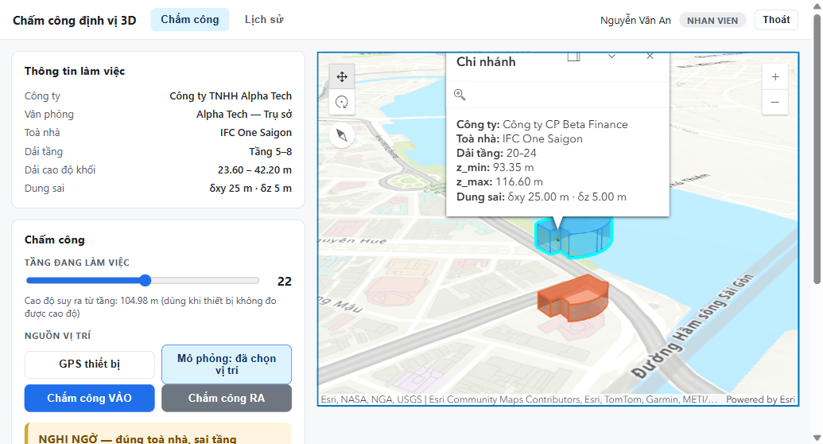
Hình 3.2 — Màn hình chấm công đã cài đặt: thông tin làm việc lấy từ cơ sở dữ liệu, thanh chọn tầng, bản đồ ba chiều hiển thị các khối MAP

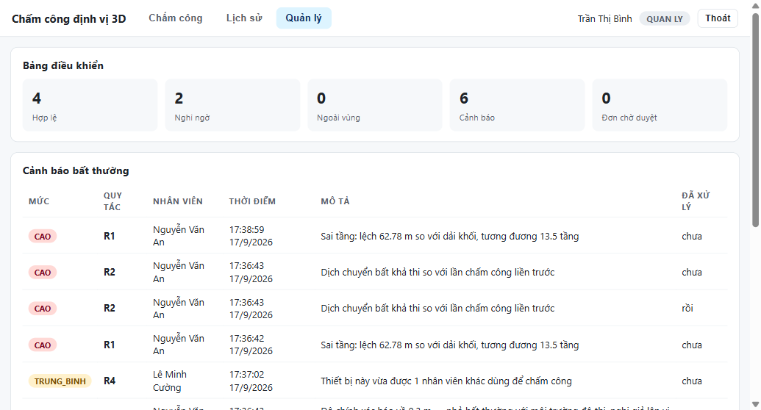
Hình 3.3 — Bảng điều khiển của quản lý: số liệu tổng hợp và danh sách cảnh báo bất thường sinh ra từ bốn quy tắc R1–R4

Chương 4: KẾT QUẢ VÀ ĐỊNH HƯỚNG PHÁT TRIỂN

Kết quả
Bản dựng thử nghiệm sử dụng dữ liệu thật: footprint toà nhà IFC One Saigon lấy từ OpenStreetMap (way/306578560), 42 tầng, chiều cao 195,3 m; cao độ nền giả định 5 m nên chiều cao tầng trung bình là 4,65 m. Ba văn phòng giả lập được đặt tại ba dải tầng khác nhau nhưng dùng chung một footprint — tức là có cùng toạ độ kinh độ, vĩ độ.

Kết quả ba tình huống kiểm thử
Tình huống | Cao độ điểm | Khoảng cách ngang | Kết quả hệ thống 3D | Kết quả hàng rào 2D
Nhân viên Alpha Tech chấm công tại tầng 6 | 28,25 m | 0 m | HỢP LỆ | Hợp lệ
Nhân viên Alpha Tech chấm công tại tầng 22 | 104,98 m | 0 m | NGHI NGỜ (lệch +62,78 m ≈ 13,5 tầng) | Hợp lệ — bỏ sót
Nhân viên Alpha Tech chấm công cách toà nhà 270 m | 28,25 m | 270,2 m | NGOÀI VÙNG | Ngoài vùng

Tình huống thứ hai là kết quả quan trọng nhất của đồ án: cùng một toạ độ ngang, hàng rào 2D kết luận hợp lệ trong khi mô hình MAP phát hiện được sai lệch 13,5 tầng và chuyển bản ghi sang trạng thái cần xác minh.
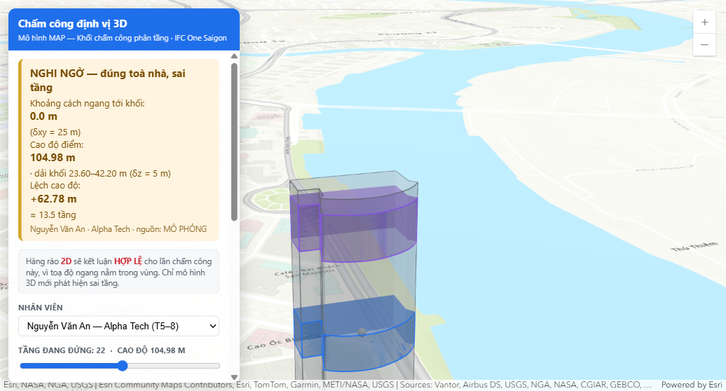
Hình 4.1 — Màn hình kết quả tình huống sai tầng; điểm chấm công (hình cầu) nằm trong khối của doanh nghiệp khác

Kiểm chứng cơ sở dữ liệu và toàn hệ thống
Lược đồ và các hàm nghiệp vụ đã được chạy thật trên PostgreSQL 17.6 kết hợp PostGIS 3.6.2: tạo 15 bảng, 4 hàm và 1 trigger; trigger suy cao độ cho ra đúng các dải 23,60–42,20 m, 93,35–116,60 m và 163,10–191,00 m như công thức đã nêu. Sau đó các luồng nghiệp vụ được chạy thử đầu cuối qua API thật trên chính cơ sở dữ liệu đó.
Kịch bản kiểm thử | Kết quả hệ thống trả về
Chấm công đúng tầng 6 | HOP_LE
Khai báo tầng 22 trong khi thuê tầng 5–8 | NGHI_NGO, kèm cảnh báo R1: lệch 62,78 m tương đương 13,5 tầng
Chấm công ở vị trí cách toà nhà 270 m | NGOAI_VUNG, kèm cảnh báo R2 về dịch chuyển bất khả thi
Thiết bị báo độ chính xác 0,3 m | Cảnh báo R3: độ chính xác nhỏ bất thường, nghi giả lập vị trí
Nhân viên khác dùng lại cùng một thiết bị | Cảnh báo R4: thiết bị vừa được nhân viên khác dùng để chấm công
Nhân viên gọi API dành cho quản lý | HTTP 403 — không đủ quyền thực hiện chức năng này
Quản lý duyệt đơn giải trình | Bản ghi chuyển từ NGOAI_VUNG sang HOP_LE, cảnh báo liên quan được đóng, báo cáo công cập nhật theo

Kết quả đạt được
• Định nghĩa và cài đặt hoàn chỉnh mô hình MAP, gồm công thức suy cao độ từ dải tầng.
• Thuật toán kiểm tra bao hàm khối trả về ba trạng thái, chạy hoàn toàn ở phía trình duyệt trong bản dựng thử và có bản cài đặt tương ứng bằng hàm PL/pgSQL trên PostGIS.
• Trực quan hoá 3D cho phép nhìn thấy trực tiếp vị trí chấm công so với khối văn phòng.
• Chứng minh được bằng số liệu rằng hàng rào 2D bỏ sót tình huống sai tầng.
Hạn chế
1. Độ cao GPS trong nhà rất kém. Tín hiệu vệ tinh gần như không thu được trong lòng nhà cao tầng; thuộc tính altitude mà Geolocation API trả về thường là null hoặc có sai số hàng chục mét, lớn hơn cả chiều cao vài tầng. Hệ thống vì vậy phải chấp nhận nguồn cao độ hỗn hợp: ưu tiên cao độ đo được, khi không có thì dùng tầng người dùng khai báo, và mô hình chỉ đóng vai trò đối chiếu chứ không tự quyết định.
2. Chưa sử dụng cảm biến bổ trợ. Giải pháp công nghiệp cho định vị trong nhà là Wi-Fi RSSI, BLE beacon hoặc khí áp kế; trong phạm vi đồ án chỉ nêu hướng, chưa cài đặt.
3. Dữ liệu chiều cao công trình từ OpenStreetMap rất thiếu. Khảo sát trên phạm vi TP. Hồ Chí Minh cho thấy trong 105.609 công trình có footprint, chỉ 3.944 công trình (khoảng 3,7 %) có thuộc tính height hoặc building:levels; phần còn lại phải nhập thủ công.
4. Không thể chặn hoàn toàn việc giả lập GPS ở mức hệ điều hành từ phía ứng dụng web. Các quy tắc R2–R4 chỉ làm tăng chi phí gian lận chứ không loại bỏ được hoàn toàn.

Định hướng phát triển
• Bổ sung định vị trong nhà bằng BLE beacon đặt theo tầng, hợp nhất kết quả với mô hình MAP để xác định tầng độc lập với GPS.
• Nâng mức chi tiết lên LoD2/LoD3 theo chuẩn CityGML để mô tả từng phòng, phục vụ chấm công theo khu vực làm việc thay vì theo tầng.
• Phân tích vùng che khuất tín hiệu GPS dựa trên mô hình khối của các toà nhà lân cận, từ đó tự động hiệu chỉnh dung sai ngang theo từng vị trí thay vì dùng một giá trị cố định.
• Mở rộng cho công trường xây dựng: khối MAP có cao độ thay đổi theo tiến độ thi công, tức bổ sung chiều thứ tư là thời gian.
• Tích hợp với hệ thống tính lương và hệ thống quản lý nhân sự sẵn có của doanh nghiệp.

Danh mục

Hình ảnh
1.1
1.2
...

Bảng biểu
1.1
1.2
...

Tài liệu tham khảo

Cách trích dẫn đối với tài liệu tham khảo là sách
Mẫu chuẩn: Họ tên tác giả (năm xuất bản). Tên sách, Nhà xuất bản, Nơi xuất bản
Ví dụ: Phạm Thị Thu Hà (2014). Giáo trình Quản lý dự án, NXB Bách khoa, Hà Nội

- Đối với tài liệu tham khảo là bài báo đăng trên tạp chí khoa học hoặc Kỷ yếu hội thảo khoa học trong và ngoài nước
Ví dụ: Tran Thi Bich Ngoc; Barysheva, Galina A.: and Shpekht, Lyubov S. (2016). “The Care
of Elderly People in Vietnam”, European Proceedings of Social and Behavioural Sciences,
ISSN: 2357-1330, 7, 485-501
- Đối với tài liệu tham khảo là bài báo, tài liệu trên trang thông tin điện tử:
Mẫu chuẩn: Họ tên tác giả (năm xuất bản). “Tên bài báo”, tên tổ chức xuất bản, <liên kết đến ấn phẩm/ bài báo trên website>, ngày tháng năm truy cập.
Ví dụ: World Bank (2016), World Development Indicators Online, http://publications.worldbank/WDI/ , truy cập ngày 17/7/2016.

